Химия
Тема урока: Типы химических реакций
8 класс

Автор урока:
Абянова Алсу Халимулловна
Учитель биологии и химии
МБОУ «Гимназия №5 г.Буинска РТ»
alsu.abyanova@mail.ru
тел.89274293111

Пояснительная записка к конспекту урока по химии
Тема урока: Типы химических реакций
Класс: 8

Актуальность темы. Формирование естественнонаучной грамотности является одной из ключевых целей современного школьного образования. Освоение базовых понятий химии позволяет школьникам ориентироваться в окружающей среде, понимать природные явления и технологические процессы. Классификация химических реакций формирует основу для понимания закономерностей химического поведения веществ, что способствует осознанному восприятию окружающего мира.
Знание типов химических реакций развивает способности школьников применять теоретические знания на практике, облегчает понимание происходящих вокруг них природных явлений и технологических процессов. Данный урок направлен на формирование представлений о важнейших видах химических превращений, необходимых для успешного освоения последующих курсов химии и смежных дисциплин.

Описание жизненной ситуации.
Урок посвящен исследованию различных типов химических реакций на примере повседневных примеров, таких как гашение извести, взаимодействие соды с нагреванием, растворение металлов в растворах солей и осаждение гидроксидов. Эти явления встречаются в повседневной жизни, технологии производства строительных материалов, сельского хозяйства и медицины. Учащиеся смогут осознать важность полученных знаний, поскольку именно благодаря пониманию химических реакций человечество добилось значительных успехов в науке и технике.

Планируемые результаты
В ходе урока учащиеся научатся:
- различать четыре основных типа химических реакций (соединение, разложение, замещение, обмен),
- устанавливать связь между изменениями состава веществ и особенностями протекающих реакций,
- давать определение понятиям "реакция соединения", "разложение", "замещение", "обмен",
- применять полученные знания для анализа реальных жизненных ситуаций и решения практических задач.

Кроме того, урок направлен на развитие интеллектуальных способностей обучающихся:
- формирование логического мышления и аналитических навыков,
- приобретение опыта самостоятельного изучения научного материала,
- воспитание интереса к естественным наукам и стремление к познанию природы.

Таким образом, изучение типов химических реакций актуально как с научной, так и с практической точек зрения, способствует формированию естественнонаучной грамотности учащихся и стимулирует их познавательной активности.

Конспект урока по химии «Типы химических реакций»
Класс: 8
Тема урока: Типы химических реакций
Цели урока:
Образовательные:
— сформировать представление учащихся о классификации химических реакций;
— закрепить знания понятий: реакция соединения, реакции замещения, реакции разложения, реакции обмена;
— научить определять типы химических реакций на конкретных примерах.
Развивающие:
— развивать умение анализировать химические уравнения;
— формировать умения самостоятельно выделять признаки классификаций химических процессов;
— способствовать развитию логического мышления.
Воспитательные:
— воспитывать интерес к предмету химии;
— поддерживать мотивацию к изучению естественных наук.

Ход урока:
I. Организационная часть урока (5 мин.)
- Приветствие.
- Проверка готовности к уроку.
Демонстрация видеофрагмента химического эксперимента, показывающие механизмы и признаки химических реакций.
Определение темы (сл. 2)
1. Вспомните, какие процессы происходят при смешивании веществ друг с другом?
2. Когда вещества вступают в реакцию, меняется ли их состав? А свойства?
3. Знаете ли вы, что существует классификация разных видов химических превращений?
Существует большое количество признаков, по которым можно классифицировать химические реакции.
Сегодня мы уделим внимание классификации по числу и составу реагирующих и образующихся веществ. Давайте попробуем разобраться, почему одни реакции называются соединением, а другие — разложением

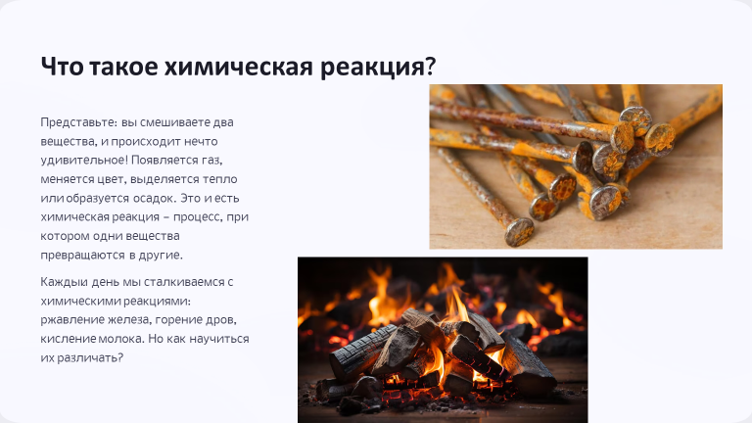
Постановка цели урока:
2. Как вы думаете, важно ли уметь отличать одну реакцию от другой? Где нам пригодится эта способность?
3. Чего бы вы хотели достичь на сегодняшнем уроке, изучая химические реакции?
4. Возможно, вам интересно научиться быстро распознавать типы реакций и приводить подходящие примеры каждой из них?
Открыли тетради, записали тему урока: Типы химических реакций

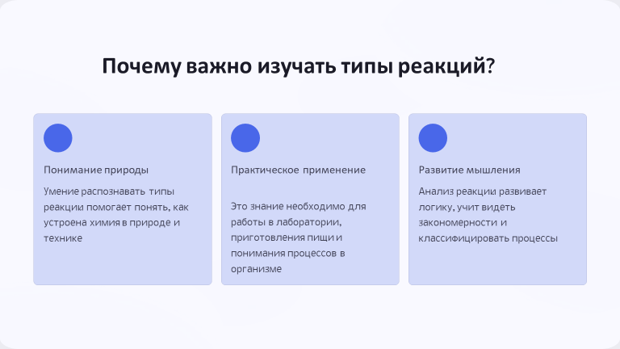

II. Актуализация знаний (5 мин)
Фронтальная беседа:
Вопросы учителя ученикам:
1. Что такое химическое уравнение?
2. Какие компоненты входят в химическое уравнение?
3. Как правильно расставляются коэффициенты в уравнении химической реакции?
III. Изучение нового материала (15 мин).
Объяснение учителем теории(сл.4)
Учитель объясняет материал о четырёх основных типах химических реакций: эксперименты. Каждый вид реакциями записывает на доске, приводя соответствующие примеры уравнений.
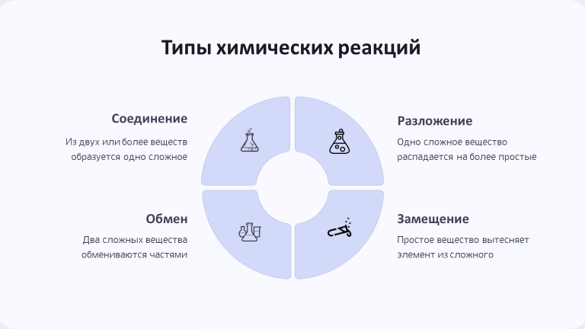

Лабораторные опыты по типу химических реакций

Эксперимент 1. (сл 5)
Реакция соединения
Реакция соединения оксида кальция с водой известна как гашение извести. Это важный химический процесс, используемый в строительстве, сельском хозяйстве и промышленности. Давайте рассмотрим эту реакцию подробнее.

Оксид кальция энергично взаимодействует с водой, образуя гидроксид кальция. Эта реакция сопровождается выделением большого количества тепла и называется экзотермической реакцией:
CaO + H₂O = Ca(OH)₂ + Q(записывают в тетради)

Эксперимент:
Добавим небольшое количество оксида кальция в воду. Вода должна покрывать оксид кальция примерно в соотношении 1:3.
Наблюдаем интенсивное выделение тепла и образование белого осадка гидроксида кальция (проверим фенолфталеином)
Гашеная известь используется в производстве строительных материалов, таких как цемент и штукатурка.
В сельском хозяйстве используется для улучшения кислотности почвы и повышения урожайности.
В химической промышленности применяется в производстве моющих средств, красок и других продуктов.
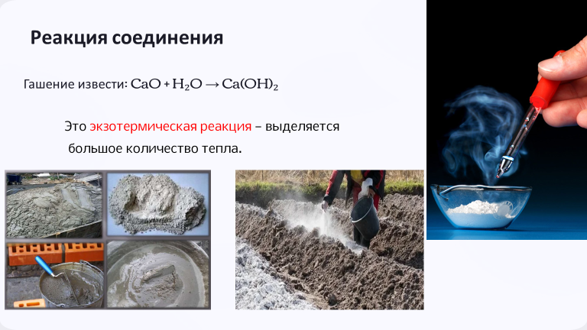

Таким образом, реакция соединения оксида кальция с водой является важным процессом, имеющим широкое применение в различных областях человеческой деятельности.
Эксперимент 2. (сл 6)
Реакция разложения
Цель эксперимента: Демонстрация процесса распада сложного вещества на более простые составляющие.
Материалы: Гидрокарбонат натрия (пищевая сода), спиртовка, пробирка, стеклянная палочка.
Ход опыта: Нагреваем немного гидрокарбоната натрия над пламенем спиртовки. Вы заметите образование пузырьков газа и появление воды на стенках пробирки.
Реакция:
2NaHCO3 = Na2CO3 + H2O + CO2 (Записывают в тетради)
Наблюдаем выделение углекислый газа и образование воды.

Эксперимент 3. Реакции замещения
Цель эксперимента: Показать процесс образования нового вещества путем соединения двух простых веществ.
Материалы: Железные гвозди, раствор сульфата меди(II).
Ход опыта: Опустите железный гвоздь в раствор сульфата меди(II). Наблюдается выделение осадка красного цвета — чистой меди.
Реакция: Fe + CuSO₄= FeSO₄ + Cu ( записывают в тетради)
Наблюдения: Замещение металла и выпадение чистой меди.

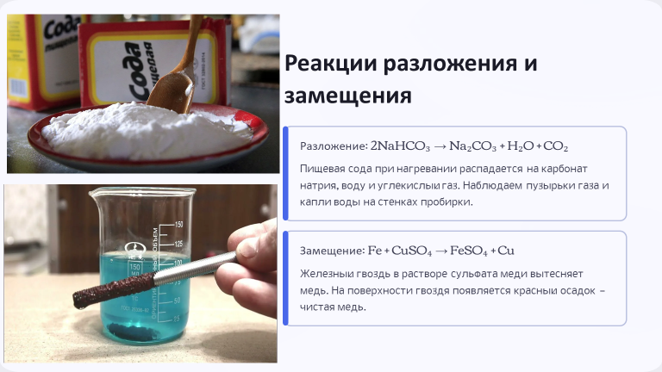

Эксперимент 4. (сл 7)
Реакция обмена

Образование гидроксида меди(II) представляет собой химический процесс взаимодействия соли меди с водным раствором щелочи. Давайте рассмотрим этот эксперимент.
Для проведения эксперимента вам понадобятся следующие материалы и оборудование:
- Сульфат меди(II) (𝐶𝑢𝑆𝑂₄)
- Гидроксид натрия (𝑁𝑎𝑂𝐻)
- Стакан или пробирка
- Вода
- Палочка для перемешивания
Ход опыта: Растворим небольшое количество сульфата меди(II) в воде. Это даст синий раствор сульфата меди. Медленно добавляем раствор гидроксида натрия к раствору сульфата меди, постоянно помешивая. Что наблюдаем?
- Наблюдайте за образованием осадка.

Химическое уравнение реакции образования гидроксида меди(II) выглядит следующим образом:

CuSO₄ + 2NaOH=Cu(OH)₂ + Na₂SO₄ (записывают)

Во время реакции образуется голубой осадок гидроксида меди(II)

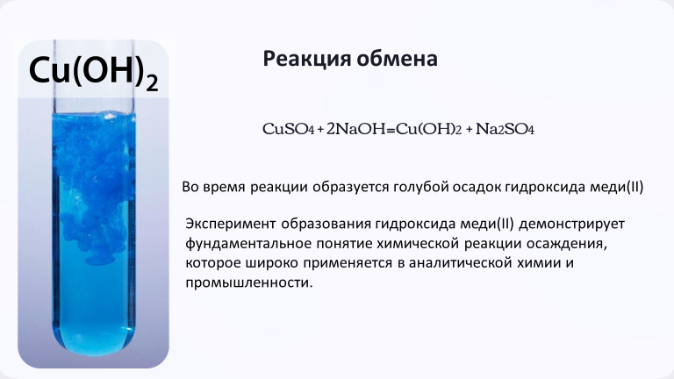
Рефлексия
После завершения экспериментов обсуждаем наблюдения с детьми, попросите назвать каждую реакцию, обсудить выводы и сделать обобщающие заключения. Это позволит закрепить новые знания визуально и практически.

IV. Первичное закрепление изученного материала (10мин)
1. Интерактивное задание «Классификация реакций». Ученики распределяют химические уравнения по соответствующим типам реакций (работа на интерактивной доске).
2. Организуется работа в группах (сл 8)
Задания в группах:
Каждой группе выдаётся карточка с заданием. Необходимо решить предложенную реакцию и определить её тип. Затем группа представляет своё решение классу.

Группа №1: Zn + H2SO4 → ZnSO4 + H2
Группа №2: MgCO3 → MgO + CO2
Группа №3: Al2(SO4)3 + Ba(NO3)2 → Al(NO3)3 + BaSO4

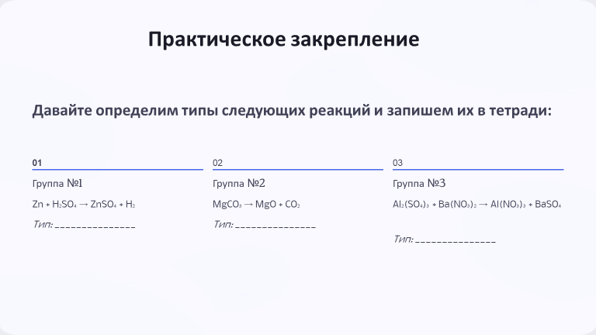

VI. Индивидуальное задание по естественно-научной грамотности (5 мин)
Индивидуально каждому учащемуся предлагается выбрать одну из трёх ситуаций, оценить их с точки зрения типов химических реакций и записать соответствующую реакцию.

VII. Подведение итогов урока (3мин)
Оценка результатов работы класса и отдельных учеников.
Обобщающая беседа с классом:
-Что узнали нового?
-Какие трудности возникли?
-Где пригодятся полученные знания?
VIII. Домашнее задание (2мин)
§ 11, вопросы1-2 стр. 54, составить 3 примера реакций каждого типа.

Приложение

Индивидуальное задание №1

Оцените ситуацию:
При взаимодействии железа с серой выделяется тепло и образуется новое вещество чёрного цвета. Оцените данную ситуацию с точки зрения типа химической реакции и напишите соответствующее уравнение реакции.

Индивидуальное задание №2

Оцените ситуацию:
Медный купорос (сульфат меди(II)) взаимодействует с водой, образуя кристаллогидрат синего цвета. Определите тип химической реакции и составьте уравнение процесса.

Индивидуальное задание №3

Оцените ситуацию:
Раствор хлорида кальция смешали с раствором карбоната натрия, в результате чего образовался белый осадок. Установите тип химической реакции и представьте её уравнением.

